کانسپت و طراحی فرودگاه جدید کویت

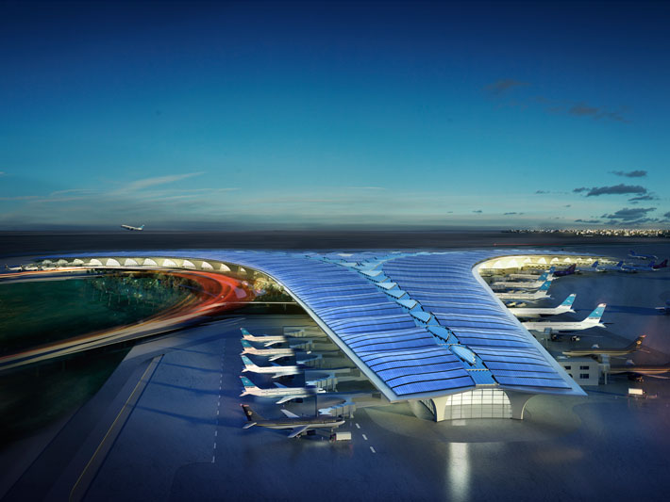
کانسپت طرح
ایده ی این طرح انعکاس دهنده ی مزیت های جغرافیایی مکان است و به شرایط اقلیمی منطقه که یکی از گرم ترین مکان های دنیاست پاسخگوست. از طرفی نیز طرح آن از شکل ها و مواد ی که در محل وجود دارند الهام گرفته است.
پلان فرودگاه از شکلی با سه بال متقارن تشکیل شده است که هر کدام 1.2 کیلومتر امتداد دارند و از یک منطقه ی مرکزی که ارتفاع آن 25 متر است امتداد می گیرند. این مساحت بزرگ با طراحی بسیار عالی و مورد پسند عموم همراه شده است و هدف از بزرگ بودن مساحت طرح ، آسان شدن استفاده از فرودگاه و پرهیز از طبقات متعدد در ساختمان آن است.
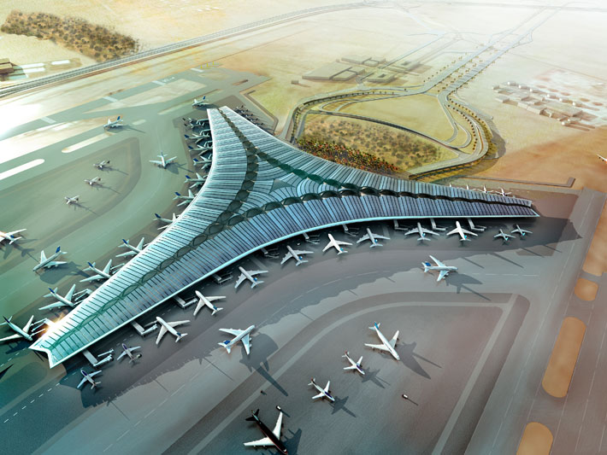
برای همراهی با فن آوری و دانش روز ، تصمیم گرفته شد تمام بنای فرودگاه در زیر یک سقف واحد طراحی شود ، سقفی با روزنه های شیشه ای که دارای خاصیت تصفیه و فیلتر کردن نور است و این امکان را فراهم ساخته تا به منظور صرفه جویی در انرژی از روشنایی نور استفاده شود.
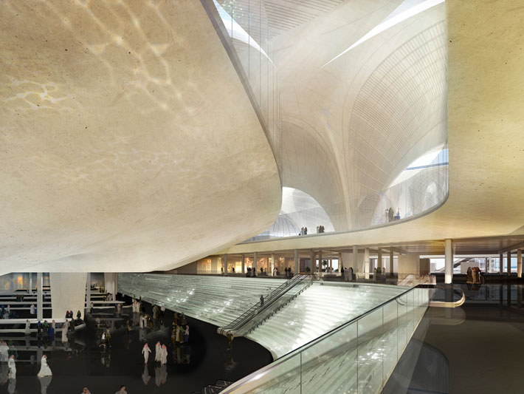
سایبان بنا به مقدار زیادی امتداد داده شده است تا در قسمت ورودی ، سایه ی عمیقی بوجود آورد . این سایبان بوسیله ی ستون های بتنی مخروطی شکلی ایستایی خود را حفظ می کند. ستون های این قسمت بنا ، از یک طرف صلابت صخره های منطقه را درکناره ی جنوبی خلیج فارس به نمایش می گذارند و از طرفی قوس آنها یادآور شکل و حرکت قایق های بادبانی سنتی کویت است.
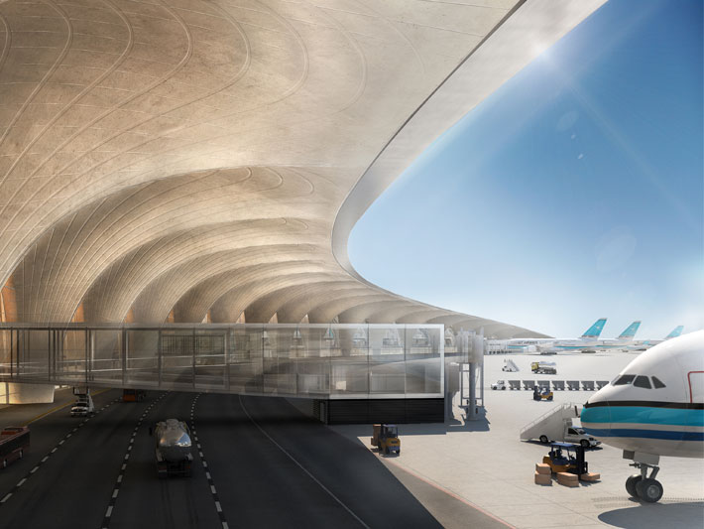
معمار پروژه
معمار این فرودگاه نورمن فاستر معمار بریتانیایی است که سبک وی بیشتر حول روش‌های معماری پایدار و سبز می‌چرخد.
شهرت او بیشتر به خاطر طرح گنبد مجلس ملی آلمان در برلین و بنای مشهور به «خیارشور» در لندن فراگیر شد.
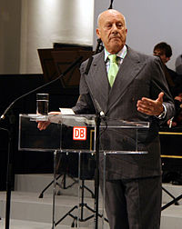
اهداف پروژه
هرف از این پروژه رسیدن به گواهیتامه ی طلایی LEED در صرفه جویی در انرژی و طراحی سازگار با اقلیم است در واقع هدف اینست که اولین فرودگاه در جهان باشد که در این حد از اقلیم خود و شرایط محلی برای تامین انرژی مورد نیاز در فرودگاه کمک گرفته باشد ، بنای بتنی ساختمان جرم گرمایی را تشکبل می دهد و بر روی سقف آن یک نوار بزرگ از صفحات خورشیدی برای استفاده از این انرژی کار شده است.
موقعیت بنا
برای سایت بنا طراحی انعطاف پذیری صورت گرفته است بطوریکه این ترمینال در یک مکان استراتژیک با قابلیت توسعه در آینده ساخته می شود. در ابتدا سالانه توانایی جابجایی 13 ملیون مسافر را خواهد داشت اما این مقدار در آینده به 25 ملیون و با پیشرفت بیشتر به 50 ملیون خواهد رسید.
امکانات فرودگاه
مکان قرارگیری : شهر کویت پایتخت کشور کویت
سقف سایبان تا 60 متر امتداد دارد.
مسافت پیاده روی با طراحی خاص از نقطه ی آغاز حرکت هر مسافر از هرجای فرودگاه تا آخرین نقطه در بنا حداکثر 600 متر.
نقشه ی فرودگاه در حال حاضر شامل دو باند موازی و دو ساختمان برای مسافران و امور نگهداری و باربری و سوخت و پایگاه نیروی هوایی کویت است.
جایی برای دو هتل در منطقه ی ترانزیت در نظرگرفته شده است.
مساحت بنا 140000 متر میربع
ارتفاع بنا : تا 39 متر
تعداد طبقات : 4 طبقه روی زمین و یک طبقه زیر زمین
آغاز ساخت بنا 2012
سازه ی بنا : سازه ی سقف یتنی ار 78 قطعه در بیرون و 12 قطعه در داخل تشکیل می شود.
این بنا هنوز در مرحلهی ساخت است و به بهره برداری نرسیده است.
